**GENERAR ARCHIVO DE EXTRACTOS PARA PODER INCLUIR EN UNIX**

1. El CD que entrega el banco con estos dos archivos, hay que ir a la PC de Aguilera en Imposición (tiene lector de CD) y mandar en dos mails los dos archivos al puerto Suc. Rosario – Vicente Walter
2. Previo a su envío, tener en cuenta de comprimir los archivos porque son muy pesados
3. Cuando se reciben los mails, bajar los dos archivos a la carpeta C:\aa y grabarlos en esa carpeta (usar opción GUARDAR COMO y buscar la carpeta antes mencionada)
4. Luego de haberlos grabado en esa carpeta, se descomprimen.
5. Abra los archivos que se recibieron del Banco con Excel
6. Una vez abiertos, guarde los archivos con el mismo nombre solo que con formato Excel
7. Guarde los citados archivos en la carpeta C:\aa\
8. Abra “BASES NBSF”. Es un archivo Access que se encuentra en el escritorio.
9. Presione el BOTON 1 y luego el BOTON 2, que le aparecerán cuando abra la BBDD
10. Al finalizar le indicará que registre el número de secuencia, al final de la tabla que se abrió sola.
11. Anote ese número y cierre la BBDD
12. Vaya a INICIO / TODOS LOS PROGRAMAS / ACCESORIOS / SIMBOLOS DEL SISTEMA
13. Se va a abrir una ventana negra.
14. Escriba cd.. y presione enter. Vuelva a hacer lo mismo hasta que vea que se encuentra en C:\
15. Luego escriba “cd aa” y verá que pasa a estar en la pantalla en “C:\aa\”

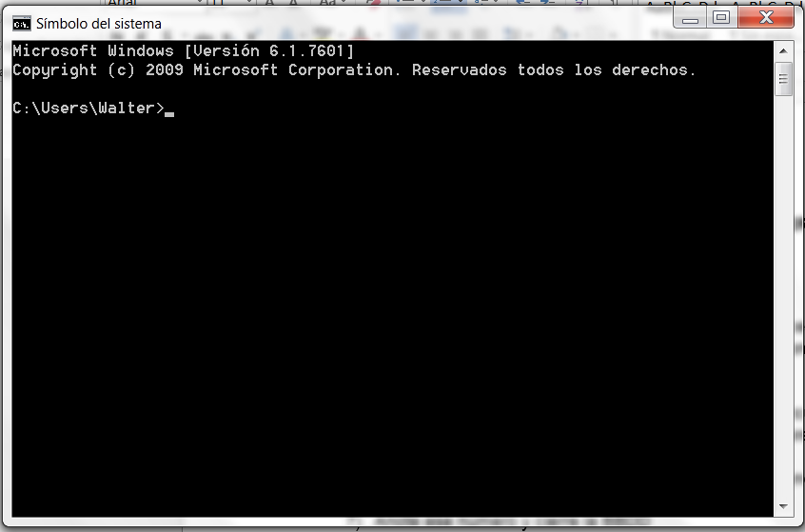

1. Escriba en C:\aa “dir” y luego presione enter. Verá una pantalla similar a esta donde podrá visualizar el archivo que generó con Access. NFS007xx.txt

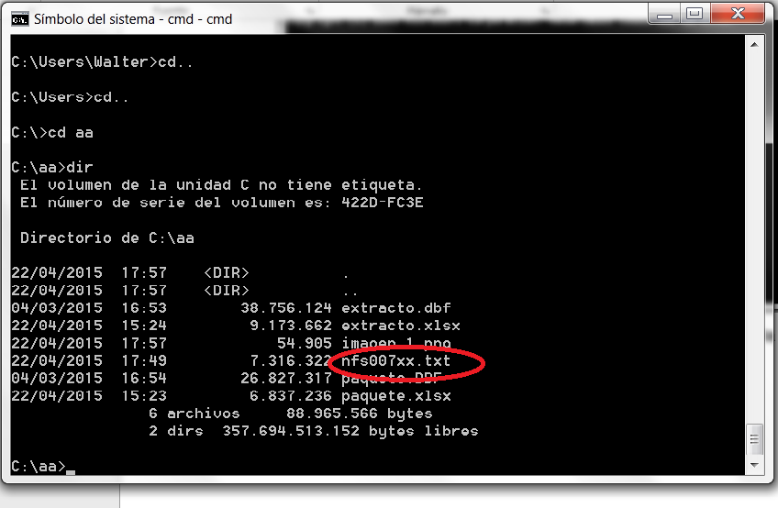

1. A continuación escriba:

Rename nfs007xx.txt nfs00775.nfs y presione enter

Y luego escriba “dir” y presione enter

OJO: PUSE 75 pero en ese lugar va el nro de secuencia que anotó en la tabla de Access antes de cerrarla.

Lo que verá es como la imagen que sigue donde se ve lo que escribió como rename…. Y cuando ejecuta DIR y da enter, ve el archivo nfs007xx.txt convertido en nfs00775.nfs

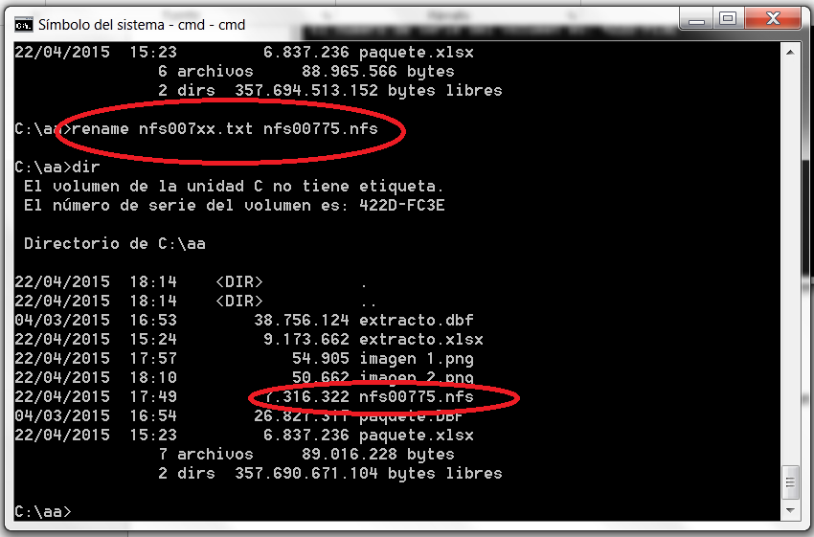

1. A continuación el archivo nfs00775.nfs lo copia y lo pega en la carpeta

C:\OP\RECIBIR

1. Luego de esto acciona el transmisor y una vez que termina, puede generar el contenedor entrando en

2 - SISTEMA DE PIEZAS

H- FUNCIONES UTILITARIAS

14- CONTENEDORES

1. GENERACIÓN DE CONTENEDORES

Al principio de todo SIEMPRE SE PONE CLIENTE: STD y SERVICIO: STD. Luego se coloca el cliente servicio que corresponda y demás datos que pide.

En un mail que está en mi bandeja de entrada y que dice NRO DE CONTENEDOR, ubica los distintos clientes servicios y contenedores que hay generados hasta ahora. Si usa alguno, cambie el nro.

OJO: DESPUES DE GENERAR EL CONTENEDOR LE VA A DAR UN NRO EN LA PARTE BAJA, EJEMPLO: 1520. EL NRO DE CONTENEDOR ES ROS1520

Dentro del mismo punto de CONTENEDORES puede regenerar un contenedor para una sucursal. Para ello tiene que poner la sucursal y el recibo de imposición.

**COMO GENERAR DISTINTOS TIPOS DE CONTENEDORES**

1. El formato tiene que ser: columna de 20 espacios para el nro de pieza y columna de 4 espacios para el CP
2. Abrir el archivo con Excel (puede ser archivos Excel, DBF y txt). En el caso de los txt, va a preguntar si es de ancho fijo o como está formateado el archivo original. La cuestión es que cuando se abre con Excel quede en una columna el nro de pieza y en otro el CP. Aca hay que tener en cuenta que si el archivo no es Excel, hay que seleccionar el tipo de archivo a abrir. Lo ideal: elegir “todos los archivos” y entonces va a aparecer el que queremos abrir.
3. Controlar que cuando indique por pantalla que tipo de dato tiene, si es posible hay que elegir “texto”.
4. Una vez que se tiene abierto con Excel, se eliminan las columnas que no sirve y se busca que quede primero el nro de pieza y luego el CP
5. Posteriormente hay que establecer el ancho de columnas: nro de pieza ancho 20 y CP ancho 4
6. Luego de todo esto usar GUARDAR COMO y elegir la opción de “texto con formato (delimitado por espacios)”
7. Para verificar si salió todo bien, abrir este archivo y contar la cantidad de espacios que hay para el nro de pieza (usar una de las flechas que desplaza el cursor).
8. Luego de esto, hacer lo mismo que con extractos, cuando se usa la sentencia rename.
9. Recordar que el formato del nombre del archivo es cliente(3 posiciones) servicio (3 posiciones) nro archivo (2 posiciones). Cliente (igual al que se puso al principio del nombre del archivo).
10. Para este nombre usar el que figura en el mail y también lo referido al nro de contenedor. Si fuera un cliente nuevo, tener presente que hay que darlo de alta como cliente servicio para poder crear el contenedor.